UBND HUYỆN TAM NÔNG |  |  | CỘNG HÒA XÃ HỘI CHỦ NGHĨA VIỆT NAM
TRƯỜNG TRUNG HỌC CƠ SỞ PHÚ THỌ |  |  | Độc lập – Tự do – Hạnh phúc

PHIẾU CUNG CẤP THÔNG TIN, DỮ LIỆU
CHO CỔNG THÔNG TIN ĐIỆN TỬ

1. Tên người gửi: Ngô Kiêm Yến – Trường THCS Phú Thọ
2. Thời gian gửi: Ngày 18/01/2021
3. Tin thuộc loại: Chuyên mục - Hoạt động Đoàn – Đội.
4. Thông tin:
- Tên tiêu đề tin cần đăng: Tổ chức lễ sơ kết học kì I năm học 2020 - 2021.
- Tóm tắt: Nhằm đánh giá kết quả thực hiện nhiệm vụ năm học 2020 - 2021.
- Vào lúc 7 giờ 00 phút ngày 18/01/2021, Tổ chức lễ sơ kết học kì I năm học 2020 - 2021.
- Tin chi tiết:
TỔ CHỨC LỄ SƠ KẾT HỌC KÌ I NĂM HỌC 2020 - 2021
Sáng ngày 18/01/2021 trong không khí hân hoan chuẩn bị đón chào năm mới. BGH, thầy cô giáo cùng toàn thể các em học sinh trường THCS Phú Thọ đã tổ chức Lễ Sơ kết học kì I năm học 2020 - 2021.
Tham dự buổi lễ sơ kết có sự tham dự thầy Nguyễn Tấn Nhàn - Bí thư chi bộ - Hiệu trưởng nhà trường. Cùng quý thầy cô giáo, nhân viên và hơn 390 học sinh của trường THCS Phú Thọ về dự buổi lễ.
Mở đầu buổi Lễ sơ kết, thầy Nguyễn Tấn Nhàn– Hiệu trưởng nhà trường đã thông qua báo cáo sơ kết học kì I. Trong bài phát biểu, thầy Hiệu trưởng nhấn mạnh những thành tích đáng tự hào mà tập thể giáo viên, học sinh nhà trường đã đạt được trong một học kì qua. Đó là những kết quả ghi nhận sự phấn đấu nỗ lực của học sinh trường, tâm huyết và nhiệt tình cống hiến của quý thầy cô giáo.
Nhằm đánh giá kết quả thực hiện nhiệm vụ năm học 2020 – 2021 và khích lệ học sinh có kết quả tốt trong các hội thi; đồng thời cũng trao thưởng cho các em có thành tích xuất sắc trong học kì I, trong đó có 46 em đạt thành tích là học sinh giỏi và 116 em đạt học sinh tiên tiến.
Cũng tại buổi lễ, Ban Giám hiệu nhà trường đã tổng kết và tuyên dương các tập thể lớp, các giáo viên và học sinh có thành tích xuất sắc trong học kì I; đồng thời đề ra phương hướng, nhiệm vụ giảng dạy trong học kì II, năm học 2020 - 2021.
Một số hình ảnh tại buổi lễ:

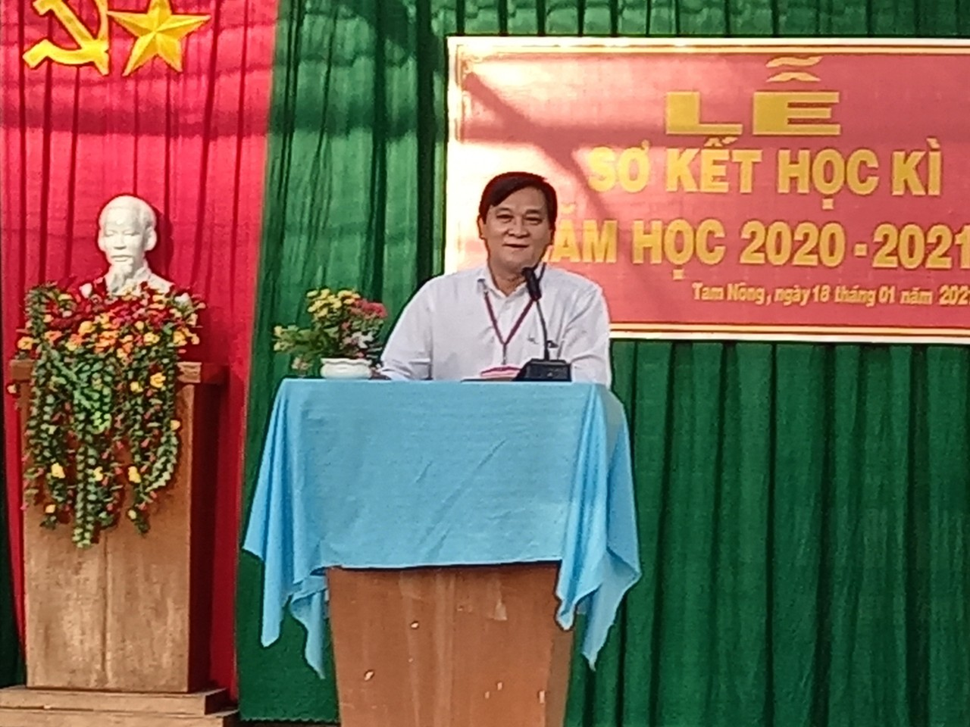
Thầy Nguyễn Tấn Nhàn – Bí Thư chi bộ- Hiệu trưởng nhà trường thông qua báo cáo sơ kết học kì I năm học 2020 – 2021
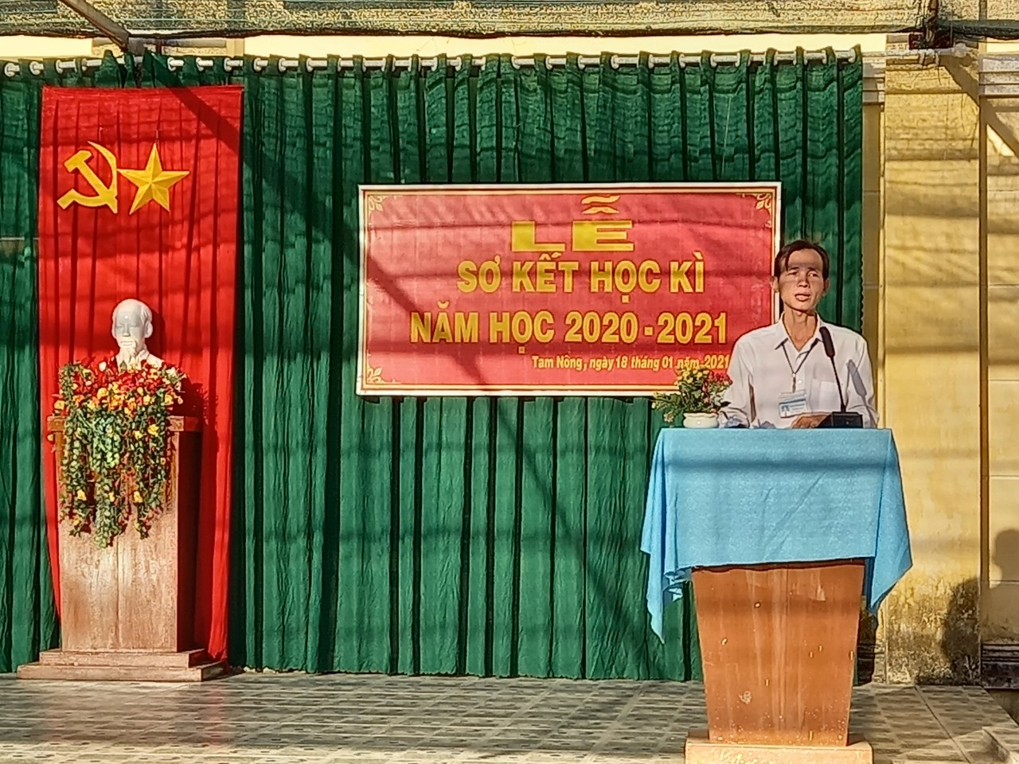
Thầy Trần Văn Luốt – Phó Hiệu trưởng nhà trường thông qua quyết định khen thưởng
học kì I năm học 2020 – 2021

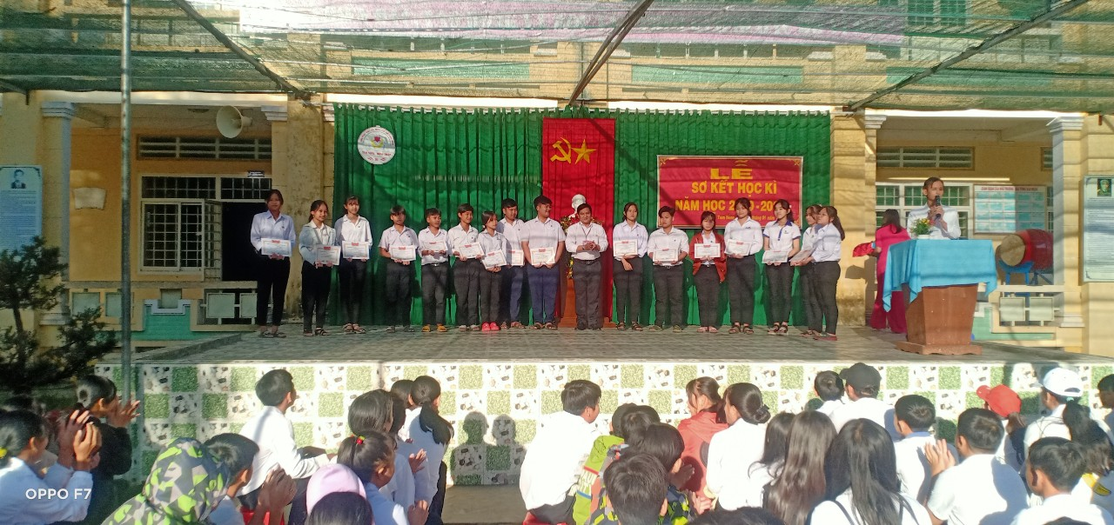
Thầy Nguyễn Tấn Nhàn – Bí Thư chi bộ- Hiệu trưởng nhà trường trao giấy khen
cho học sinh.
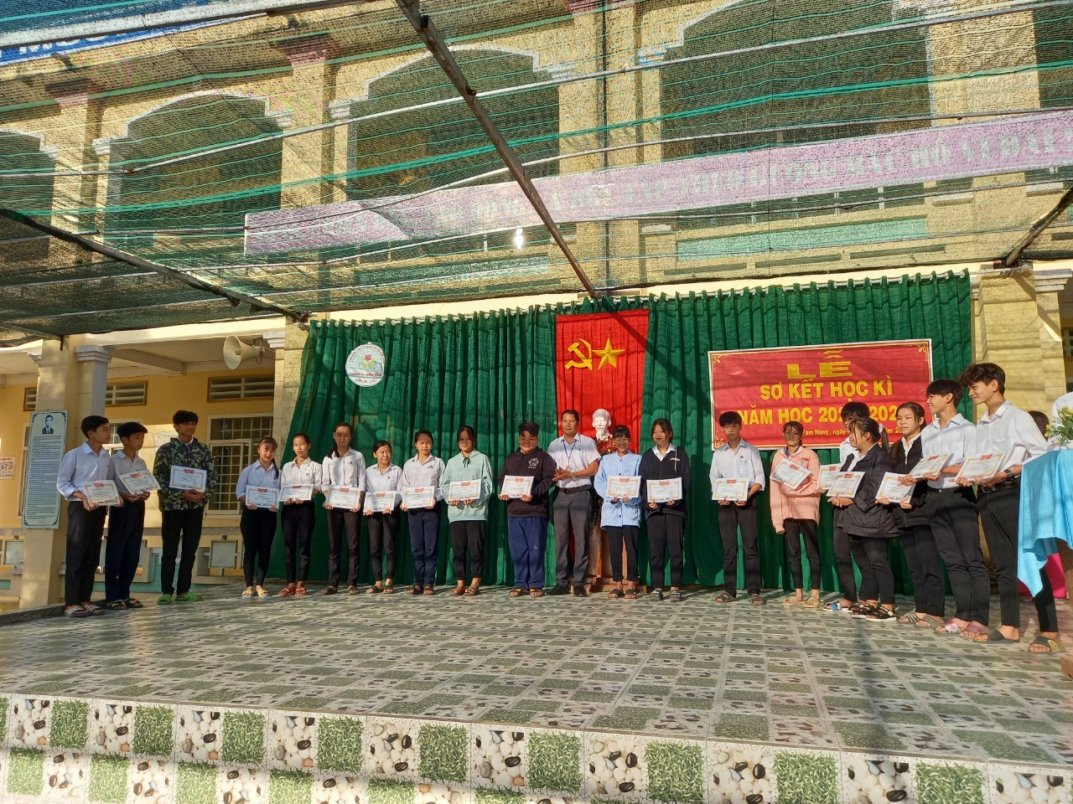
DUYỆT HIỆU TRƯỞNG | NGƯỜI VIẾT  Ngô Kiêm Yến

